第十届全国大学生数学竞赛决赛（非数学类）试题

一、填空题（本大题共小题，每题分，共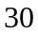分）

1.设函数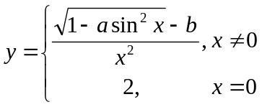在处连续，则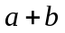的值为_______

2.设，则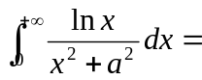_______

3.设曲线为空间区域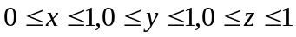的表面与平面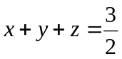的交线，则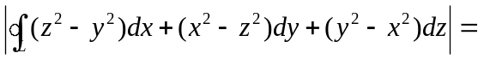_______

4.设函数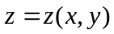由方程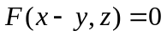确定，其中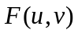具有二阶连续偏导数，则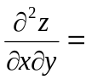_______
5.已知二次型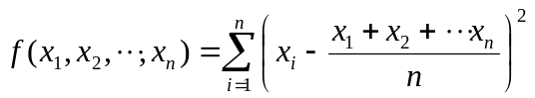，则的规范形为_______

二、（本大题满分分）
设在区间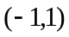内三阶连续可导，满足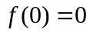，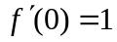，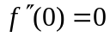，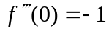；又设数列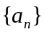满足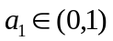，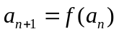（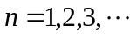）严格单调减少且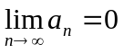，计算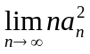

三、（本大题满分分）
设在上具有连续导数，且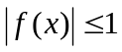，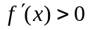，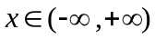，证明：对于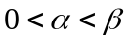，有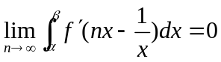

四、（本大题满分分）
计算三重积分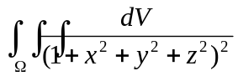，其中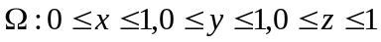

五、（本大题满分分）计算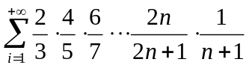

六、（本大题满分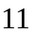分）
设为阶幂等矩阵，即满足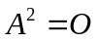，证明：若的秩为，且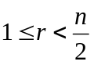，则存在阶矩阵，使得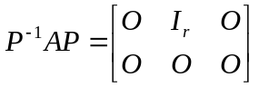，其中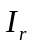为阶单位矩阵。

七、（本大题满分分）
设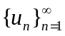为单调递减的正实数数列，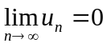，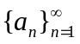为一实数列，级数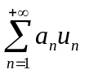收敛，求证：